Før du starter må du ha brukernavn og passord. Det får du av NFU sentralt, send mail til firmapost@nfunorge.org og be om det.

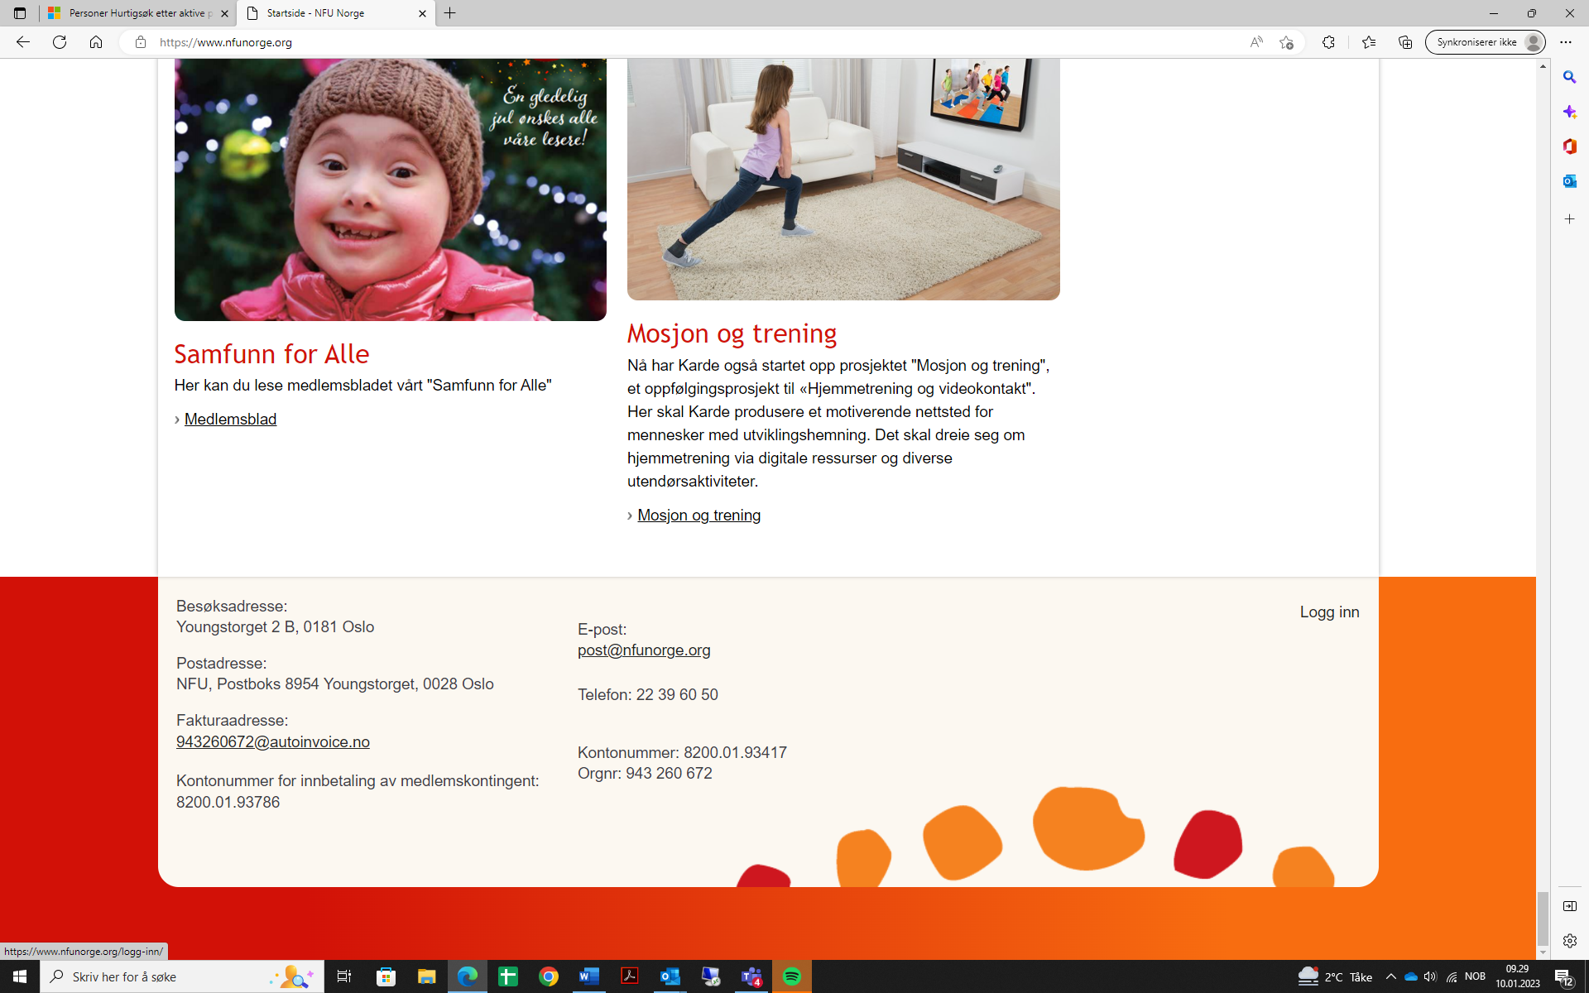

Logg inn funksjonen ligger helt nederst på siden.
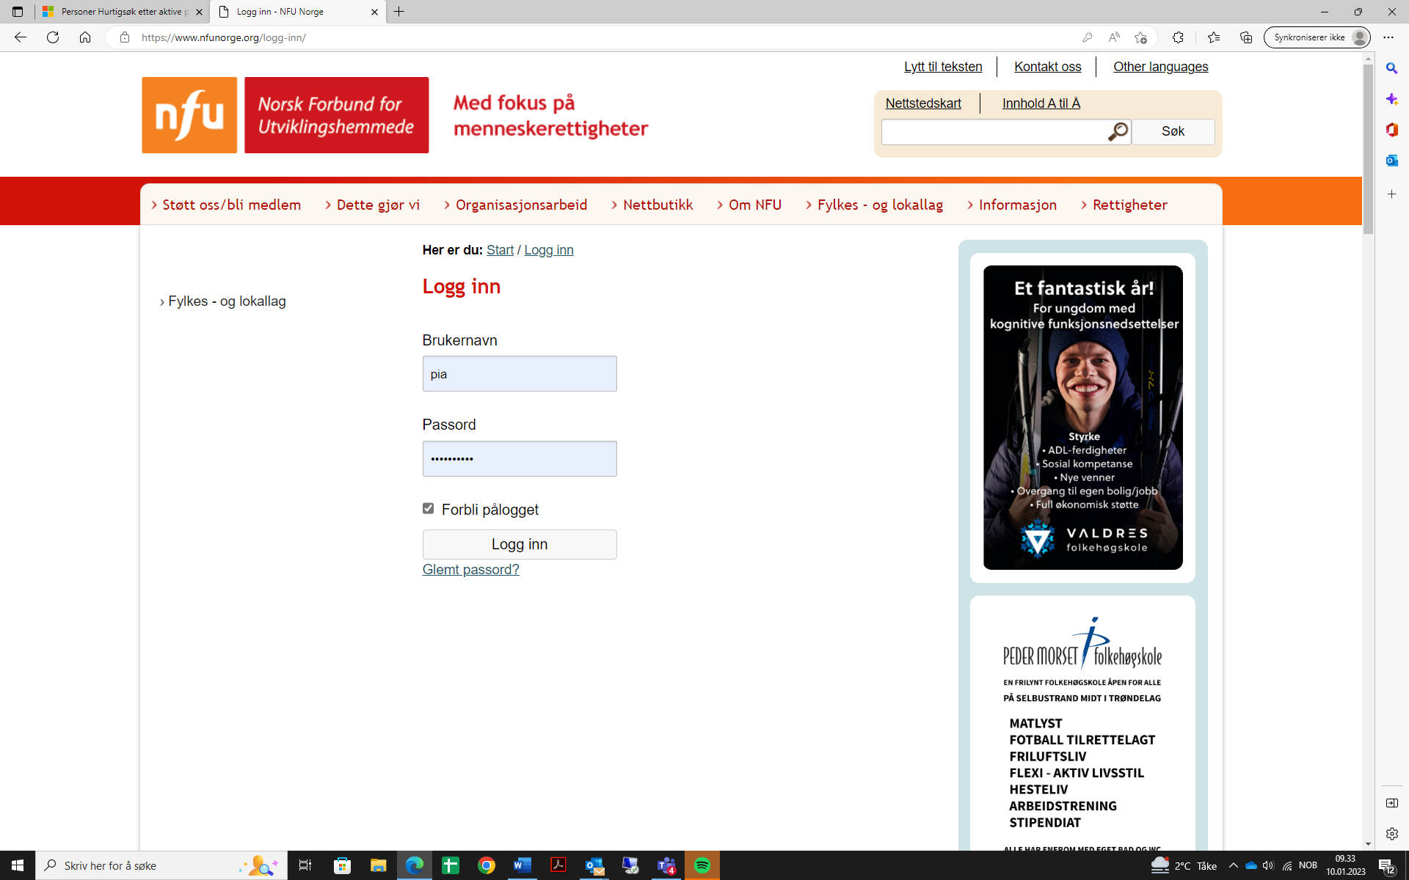
Logg inn med brukernavn og passord
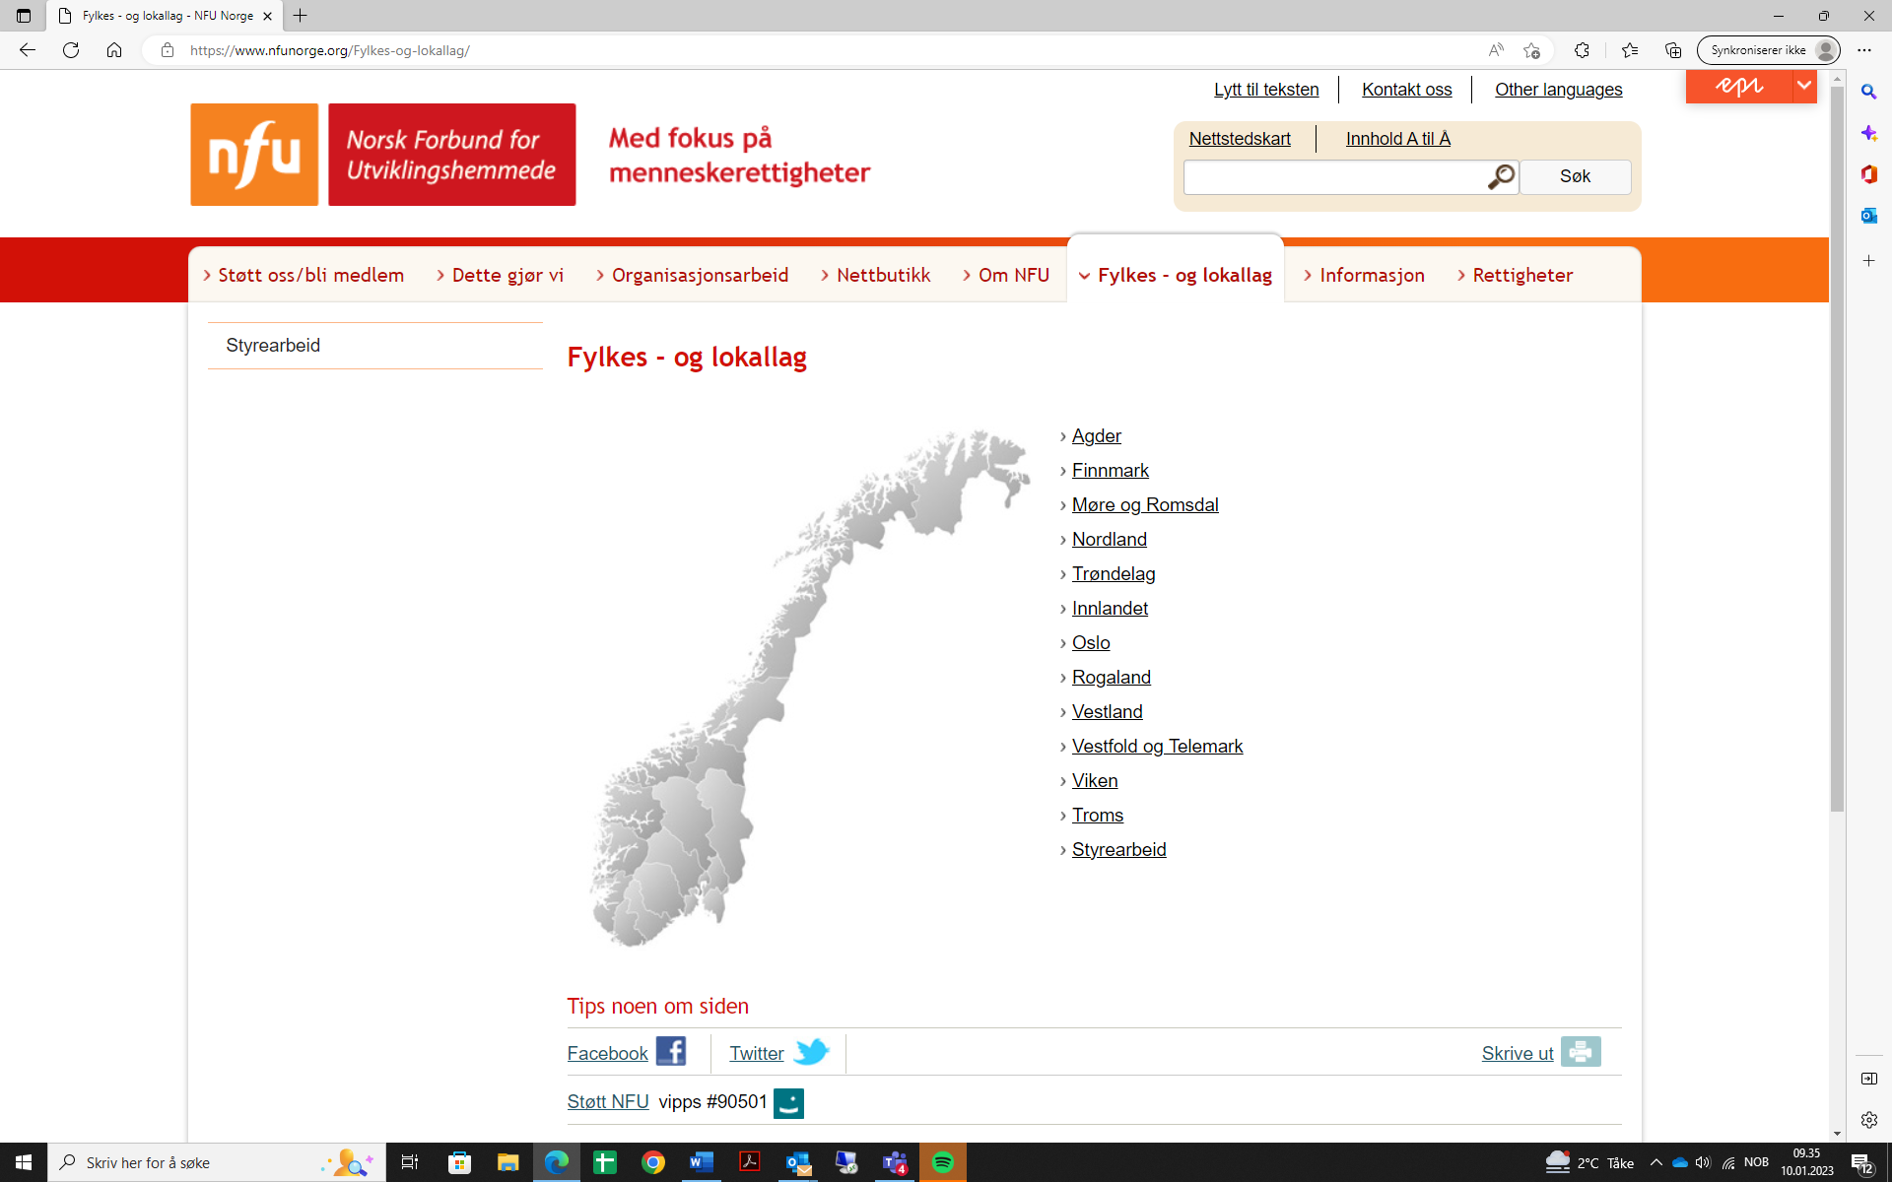

Finn ditt lag

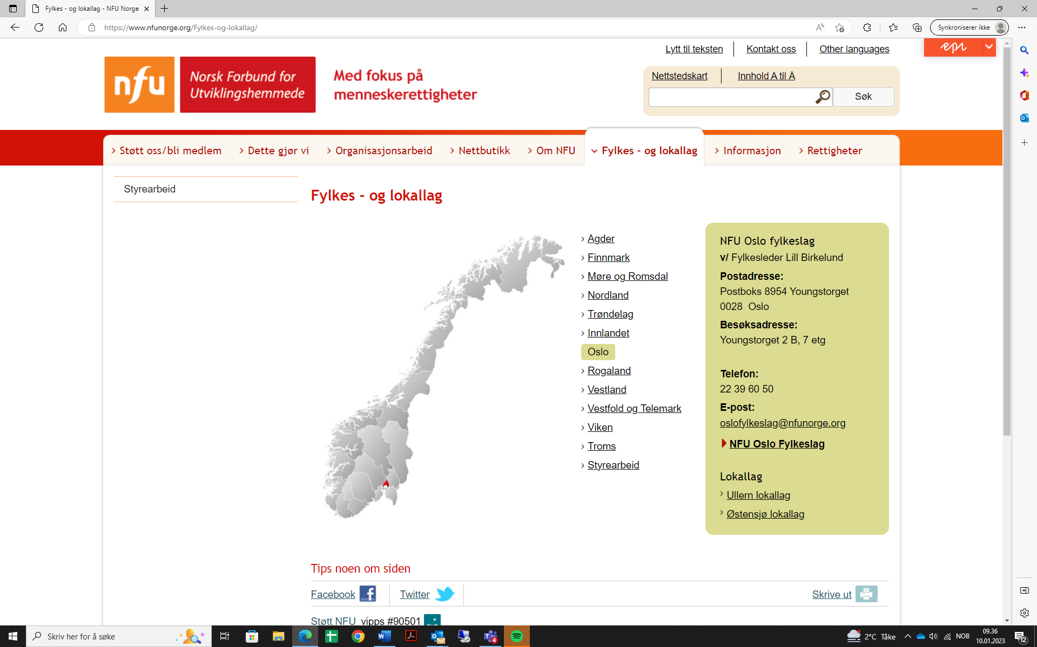
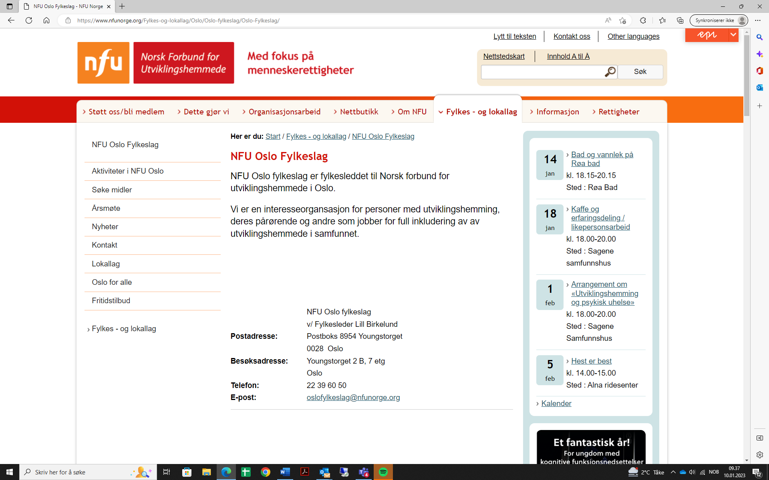
Den ora

Klikk der det står epi oppe i høyre hjørne for å komme til redigeringsmodus
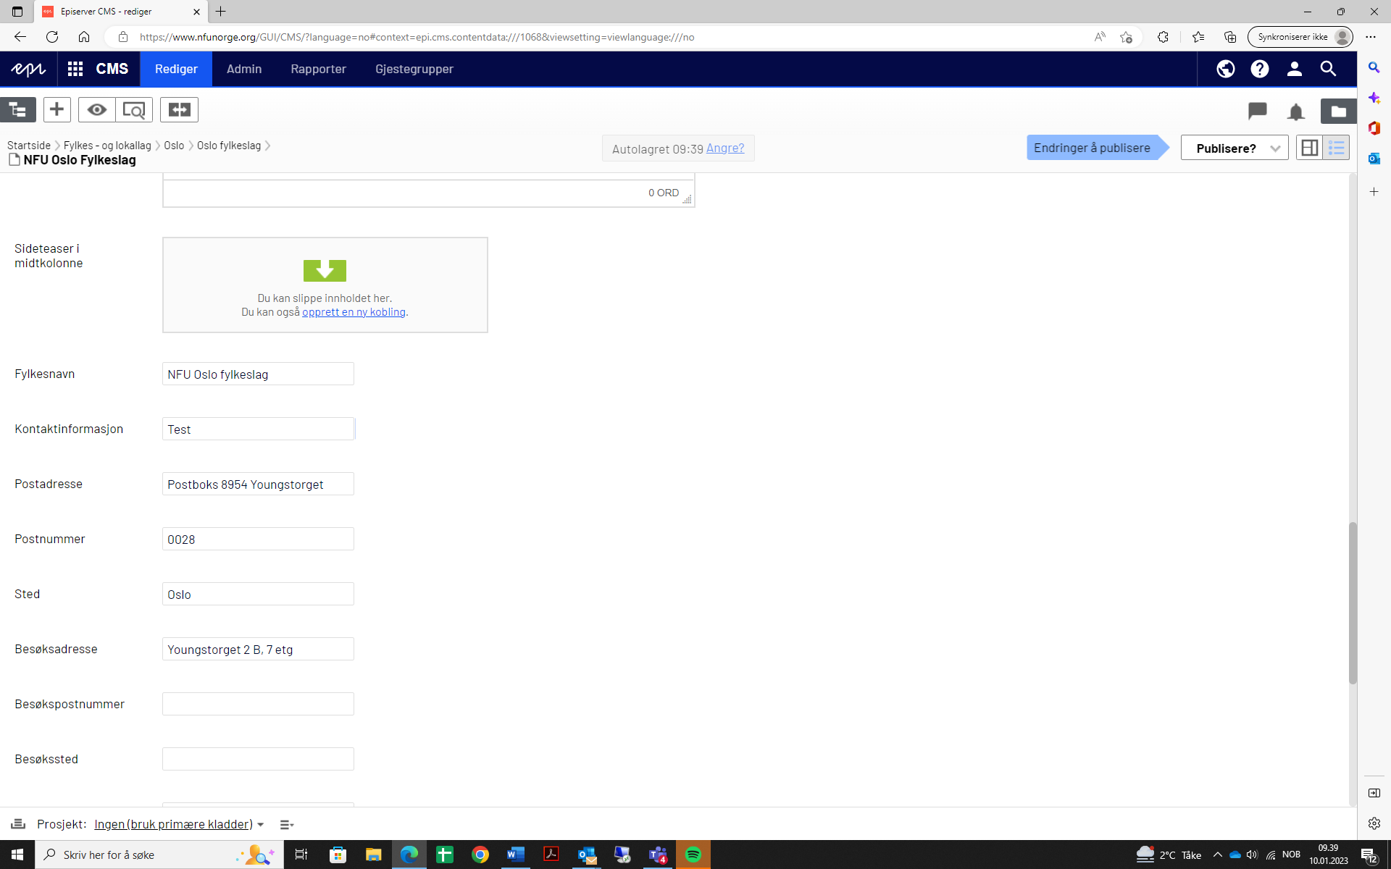

Skroll ned for å finne adressefeltene og endre til ny adresse. Trykk på publiser oppe i høyre hjørne når du har endret adressen.
Klikk på fjerde ikon fra venstre, oppe i venstre hjørne for å se resultatet.
